Korte bespreking van de spellen (volwassenen)

De kolonisten van Catan

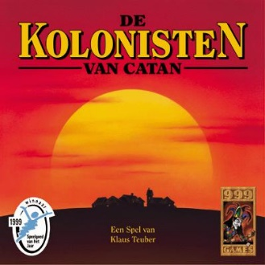
Het spel speelt zich af op een eiland, waar zich de grondstoffen Hout, Erts, Graan, Baksteen en Wol bevinden. De spelers beginnen het spel met twee dorpen, die grenzen aan tegels met deze grondstoffen. Het getal op de tegel geeft aan bij welke dobbelsteenworp wordt geoogst. Elk aangrenzend dorp of stad ontvangt grondstoffen bij deze worp. Met deze grondstoffen kan worden gehandeld en gebouwd.

Voor het bouwen van nieuwe straten, dorpen of steden wordt een bepaalde combinatie van grondstoffen gevraagd, die men door slim handelen met de medespelers of de zich op het bord bevindende havens kan verkrijgen. Ook kan men de grondstoffen gebruiken om nieuwe ontwikkelingen te kopen.

Carcassonne

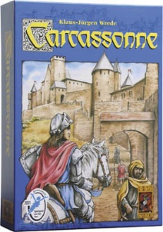
Carcassonne is niet alleen de naam van een Zuid Franse stad, maar staat ook symbool voor het middeleeuwse verzet van de ketterij tegen de kerk. Tot op vandaag is de in een rijkgeschakeerd landschap gesitueerde vestingstad een unicum. Uit kartonnen tegels wordt een landschap met steden, kloosters, wegen en weiden samengesteld, dat iedere beurt groter wordt. De spelers breiden hun invloed gestaag uit, door hun ridders, monniken, struikrovers en boeren zoveel mogelijk overwinningspunten te laten halen. Gezegend zij de speler, die in de kritieke fase nog horigen kan inzetten...
Carcassonne is een eenvoudig tactisch legspel, dat iedere beurt nieuwe opties biedt. Doel van het spel: Door het plaatsen van landtegels en horigen proberen de spelers zo veel mogelijk punten te vergaren .

Halli Galli
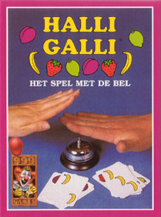

Een heerlijke vruchtenbowl is in de maak! Iedereen helpt mee om de verschillende vruchten in de juiste hoeveelheid toe te voegen.
Als er precies 5 dezelfde vruchten als garnering bovenop liggen is de chefkok tevreden en kan de vruchtensalade worden geserveerd. Maar, alleen de speler die het snelst reageert, komt daarvoor in aanmerking.
Doel van het spel: De spelers proberen door snel reageren en tellen de meeste kaarten te winnen.

Can’t stop
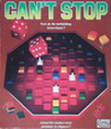
Can’t Stop wordt met een bord geleverd, maar is in essentie een echt dobbelspel. Als je aan de beurt bent, gooi je met vier dobbelstenen. Van de gegooide getallen moet je twee paren maken. Op het bord staan kolommen voor alle elf mogelijke combinaties. Na een worp plaats je een pion op de kolom van ieder getal dat je hebt gekozen, of je plaatst de pion een vakje verder als je deze beurt al eerder voor die kolom hebt gekozen.

Het doel van het spel is om als eerste drie kolommen af te maken. Een kolom is af als er een steen van een speler op het laatste vakje staat. Stenen van andere spelers die nog in die kolom staan, gaan uit het spel, en deze combinatie mag niet meer gekozen worden. In de loop van het spel zijn er dus steeds minder combinaties te maken met een worp.

Relikt

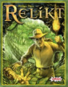
Een kaartspel voor 3-5 spelers. Relikt is een vernuftig kaartspelletje waarin je edelstenen wilt bemachtigen. Degene met de meeste punten aan edelstenen wint het spel. Het spel bestaat uit schatkaarten met edelstenen, avonturenkaarten, actiekaarten en vijf tentkaarten. Iedere speler kiest een eigen kleur tentkaart, dit is zijn speelkleur. In het midden van de tafel liggen vier open schatkaarten met daarop blauwe of rode edelstenen. Elke beurt leg je een avonturenkaart naast één van de schatkaarten. Dit is een kaart in de kleur van een van de spelers met een getal erop. Je kunt daarnaast ook nog een actiekaart spelen. Hierdoor probeer je vooral de schatkaarten met blauwe edelstenen te bemachtigen. Zodra er net zoveel kaarten bij een schatkaart liggen als het aantal stenen dat erop staat afgebeeld, wordt deze kaart gewaardeerd en vervangen door een nieuwe. De speler met de meeste invloed van avonturenkaarten op een schatkaart wint deze. Elke blauwe edelsteen levert de spelers een punt op. Elke rode edelsteen juist een strafpunt. Heb je echter twee rode schatkaarten met een gelijk aantal stenen, dan zijn deze twee samen pluspunten waard. Door het uitspelen van actiekaarten kunnen de spelers meer invloed uitoefenen op de edelstenen om zo het tij keren ten gunste van zichzelf. De leukste is toch wel dat je vlak voor een waardering van tentkleur verwisselt. Hierdoor kan je net een mooie kaart voor een ander zijn neus weg kapen.

Blokus
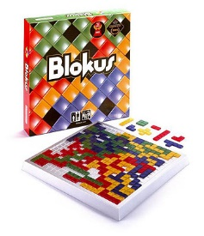
Elke speler heeft een set van 21 speelstukken; de monomino, alle domino's, alle triomino's, alle tetromino's en alle pentomino's. In gewoon Nederlands betekent dat: alle mogelijke figuren die je met 1, 2, 3, 4 of 5 vierkantjes kunt vormen waarbij gespiegelde vormen zijn weggelaten. Het speelbord biedt ruimte om deze stukken te plaatsen, uiteraard volgens bepaalde regels. De speler die aan het einde van het spel het minst aantal vierkantjes in zijn resterende stukken heeft wint het spel.

Machiavelli

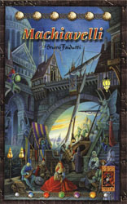
Spelers proberen zo veel en zo duur mogelijke gebouwen te bouwen. Ze kunnen daarbij gebruik maken van verschillende karakters (Moordenaar, Dief, Magiër, Koning, Prediker, Koopman, Bouwmeester of Condottière), die allemaal hun eigen voordeel hebben. Deze karakters worden om de beurt opgeroepen, zodat lang geheim blijft wie in welke beurt welk karakter is.

Makkelijk te leren, klein, spannend, ideaal voor op vakantie. Door het blufelement blijft het spel altijd boeien.

Doel van het spel: Maak handig gebruik van de verschillende karakters om je eigen stad uit te breiden.

Pinguïn

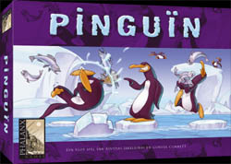
Het spelmateriaal bestaat uit 16 pinguïns en 60 zeszijdige tegels, de ijsschotsen. Aan het begin wordt een speelveld met de zeszijdige ijsschotsen gevormd. Elke schots bevat 1-3 vissen. Vervolgens plaatsen de spelers hun pinguïns op het speelveld. Afhankelijk van het aantal spelers beschik je over 2-4 pinguïns. Deze pinguïns bewegen in een rechte lijn over de ijsschotsen. De tegel van vertrek wordt verwijderd en levert jou 1-3 punten op. Je bepaalt zelf hoe ver je beweegt. De beweging eindigt in ieder geval aan de rand van het speelveld, naast een gat in het ijs en naast een vreemde pinguïn. Het is mogelijk om de weg naar bepaalde delen van het speelveld voor vreemde pinguïns te blokkeren en daar vervolgens in alle rust de smakelijke visjes op te peuzelen.

Katoiz

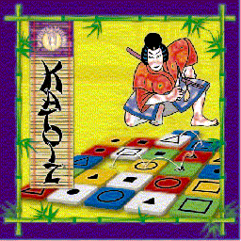
Katoiz is een spel van kleuren en vormen waarmee stapels met overeenkomstige elementen (kleuren of vormen) gemaakt moeten worden. Katoiz is vooral een strategisch spel dat in iedere fase om een wiskundig inzicht vraagt. Door te beginnen met de onderscheiding tussen elementen en het herkennen van overeenkomsten biedt Katoiz een mooie aanzet tot het begin van de wiskunde.

Het spel daagt echter voor kinderen in latere ontwikkelingsfasen uit om geraffineerde strategieën te ontwikkelen waarmee eigen stapels kunnen worden gemaakt en tegelijkertijd de tegenstander kan worden gedwarsboomd. Katoiz is dus een veelzijdig spel met verschillende leerniveaus die allen inspelen op de wiskundige vaardigheden van het kind.

Alhambra
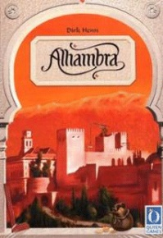
Erg simpele regels, dus het spel is snel uitgelegd. Hoewel de keuze per beurt beperkt lijkt (bouwen of geld nemen) kom je voor genoeg dilemma’s te staan. Je moet niet alleen op je eigen Alhambra letten, maar ook je medespelers goed in de gaten houden. Welke gebouwentegels kunnen zij goed gebruiken en in welke gebouwensoort kan jij de meerderheid verkrijgen of behouden?
Het spelmateriaal is prima uitgevoerd. De gebouwentegels zijn van stevig karton, en alles past prima in de handige binnendoos. Ook is gedacht aan een spelsteen om de spelerskleur van de spelers mee aan te geven.
Het spel is uitermate geschikt voor 2-4 spelers. Het spel is wat tactischer en doordat je sneller (en vaker) aan de beurt komt, kun je je beurten wat meer plannen. Je kunt de keuze maken een geldkaart te pakken, om ervoor te zorgen dat je de volgende beurt gepast kan betalen. Je kunt een beetje inschatten of een gebouwentegel er nog zal liggen, tegen de tijd dat je weer aan de beurt bent.

Regenwormen

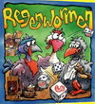
De spelers zijn hongerige kippen op zoek naar regenwormen. Ze zijn makkelijk te vangen, maar wie te gulzig is, kan bedrogen uitkomen! De kippen voelen zich namelijk niet bezwaard om regenwormen van het bordje van hun concurrenten te stelen in plaats van uit de grond te trekken.
Regenwormen is een luchtig dobbelspel, waarin de spelers steeds alle dobbelstenen met een gekozen symbool opzij leggen om te sparen voor een lekkere portie regenwormen.
Soms is de portie al door een andere speler gereserveerd, maar dat geeft niets. Die is hem dan gewoon kwijt!

Geschenkt

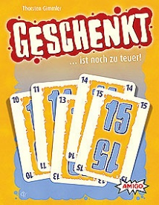
Een kaartspel voor 3-5 spelers. Het spelmateriaal bestaat uit 33 speelkaarten (waarde 3-35) en 55 chips. De stapel speelkaarten wordt geschud, waarna 9 kaarten ongezien worden verwijderd. Aan het begin ontvangt iedere speler 11 fiches en wordt één kaart open op tafel gelegd. De startspeler heeft de keuze: hij neemt de kaart en legt deze open voor zich op tafel of hij weigert de kaart en legt er een van zijn fiches bij. De volgende speler heeft dezelfde keuze. Als hij de kaart kiest, ontvangt hij tevens de bij deze kaart afgelegde fiches. De verzamelde open kaarten leveren aan het einde van het spel het afgebeelde aantal minpunten op, resterende chips zijn één pluspunt waard. Als jouw collectie kaarten een reeks opeenvolgende getallen bevat, krijg je alleen minpunten voor de laagste kaart in deze reeks!

That 's Life

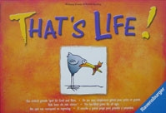
Een spel als het leven: soms zit het mee, soms zit het tegen! Geniaal eenvoudig en eenvoudig geniaal, spannend tot de laatste minuut. Wie durft?
Probeer tijdens het parcours zoveel mogelijk fiches te bemachtigen en tegelijkertijd je medespelers te plagen. Positieve punten en negatieve punten … bonusfiches, die van negatieve punten winstgevende positieve punten maken, ideale ingrediënten voor een hilarische race naar de top !

ve Caesar

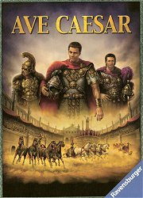
Een heruitgave van een bordspel voor 3-6 spelers. In de stijl van Ben Hur racen de spelers met hun strijdwagens over een circuit. De beweging wordt gestuurd door speelkaarten. Iedere speler beschikt over een gelijke set kaarten, waarvan de waarde varieert van 1-6. Je hebt drie kaarten in de hand, waarvan je er elke ronde één uitspeelt. Vervolgens trek je een nieuwe kaart. De waarde van de kaart bepaalt hoeveel velden je moet bewegen. Als je de race leidt, mag je in principe geen kaart met de waarde "6" spelen. Het circuit bevat een paar nauwe passages, waar je tegenstanders kunt blokkeren. Nog vervelender zijn de buitenbochten, waarmee je tegenstanders kostbare bewegingspunten kunt laten verspelen. Als iemand teveel buitenbochten moet nemen, zal hij de finish niet eens halen. Ave Caesar is leuk, vlot en toegankelijk en je kunt elkaar lekker zieken. Wat wil je nog meer?

Ticket to ride

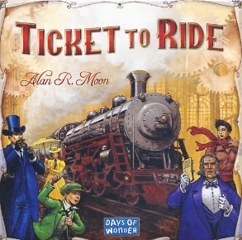
Vijf vrienden ontmoetten elkaar op een winderige herfstavond, in een achterkamertje van één van de oudste en meest private clubs van de stad. Zij hadden allemaal een reis achter de rug - van overal ter wereld - voor dit rendez-vous op deze zeer bijzondere dag... Het was immers 2 oktober 1900 en er waren precies 28 jaar verstreken sinds de Londense excentriekeling Phileas Fogg voor £ 20,000 een weddenschap aanging voor een " reis rond de wereld in 80 dagen " En die weddenschap ook won!

Ticket to Ride is een treinavontuur dat je dwars door Amerika voert. De spelers proberen tussen verschillende steden een verbinding te maken, door op de kaart van Noord-Amerika een claim op de treinroutes te doen gelden.

Spel der torens
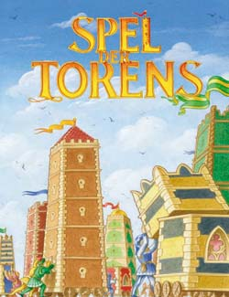
Bij het Spel der Torens willen 4 adellijke families met hun familiewapen de hoogte in bouwen. Doel van elke adellijke is om hun eigen stenen en torens op de symboolvelden te bouwen, om daarmee zoveel mogelijk punten te verkrijgen. Wie aan het einde de meeste punten heeft is winnaar. Om dit doel te bereiken probeert elke adellijke om zijn “steenkleur” bovenop te leggen, want alleen dan is hij de eigenaar van de toren en kan deze door niemand anders meer afgepakt worden. Net zoals in het middeleeuwse San Gimignano is het ook in dit spel de bedoeling dat de torens niet te hoog worden. In Spel der Torens mag een toren maximaal 5 stenen hoog worden. Het spel is afgelopen zodra er één stadswijk met dezelfde vier symboolvelden volledig bezet is door torens van dezelfde kleur óf als op de stegenvelden geen torens meer staan.

Jungle Speed

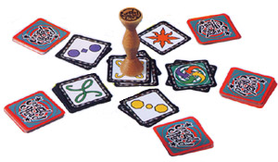
In het midden van de tafel staat een ‘totem’ (een leuk ontworpen rechtopstaand handvat...).
De 80 kaarten tonen 18 verschillende patronen in vier kleuren en 8 speciale actiekaarten.

Alle kaarten worden over de spelers verdeeld. Iedereen legt zijn stapel kaarten omgekeerd voor zich neer. Wie aan de beurt komt, draait zijn kaart open. Iedereen zit heel aandachtig toe te kijken, want zodra er bij twee spelers hetzelfde patroon open ligt, moeten deze spelers zo vlug mogelijk de totem grijpen. Wie te laat reageert krijgt alle open kaarten van de vlugste speler. Wordt de actiekaart met de grijze pijlen naar het midden omgedraaid, dan moeten alle spelers proberen het handvat te pakken. Beide andere actietypes zorgen ervoor dat alle kaarten op hetzelfde moment vervangen worden of de kleur belangrijker wordt dan het

Kreuz & Quer
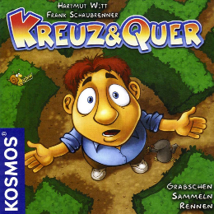

Iedere speler beschrikt over zijn eigen loopstrook die zijn spelfiguur moet doorlopen. Om de velden van de loopstrook te mogen betreden, moeten de spelers vooraf de passende kaarten verzamelen. Dat is niet zo eenvoudig omdat alle spelers gelijktijdig grabbelen naar de verdekte kaarten. De kaarten die men kan gebruiken, behoudt men. De andere kaarten woren open terug in het midden gegooid en kunnen door de medespelers worden gensapt. Alleen hij die de kaarten in de passende volgorde kan verzamelen, komt op zijn loopstrook helemaal vooraan. De speler die na meerdere etappes zijn doelkaart als eerste bereikt, wint het spel. Als men opteert om de langere versie te spelen dan wint die speler die na meerder spelletjes de meeste punten heeft behaald.

Rolit

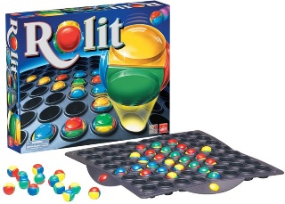
Plaats het spelbord op de tafel. Iedere speler krijgt een kleur toegewezen die overeenkomt met de gekleurde buttons op het spelbord. Deze bepalden ook de volgorde van spelen (kloksgewijs).

Bij 2 spelers: een speler krijgt rood toegewezen.

Bij 3 spelers: een speler krijgt rood, de andere geel en de derde groen.

Bij 4 spelers: een speler krijgt rood, de andere geel en de derde groen en de vierde blauw. (Een alleenspeler speelt tegen zichzelf, eerst een zet met rood dan met groen.) De bedoeling van het spel is om je tegenspelers hun Rolit ballen te blokkeren of te veroveren door deze naar je eigen kleur te rollen. De winnaar is diegene wiens kleur op het spelbord het meest voorkomt.

Time’s up!
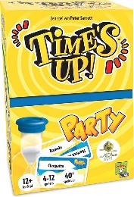

Splits je groep op in teams van minstens twee spelers. Beslis of jullie met de gele of de blauwe kant van de karten zullen spelen. Verdeel 40 kaarten evenredig tussen de spelers. Elke speler kijkt in het geheim naar zijn of haar kaarten; als een kaart je niet bevalt (te moeilijk, je kent het woord niet,…) dan mag je die kaart voor een nieuwe inruilen. Maak nadat iedereen zijn kaarten heeft gelezen een algemene trekstapel met de kaarten van alle spelers. Schud de kaarten. Kies een team dat mag beginnen. De bedoeling is om tijdens een ronde zoveel mogelijk kaarten te raden.

